**Система**

**SalesWorks® Enterprise**

**Спецификация подсистемы экспорта/импорта**

**данных в/из XML-файлов**

**Версия**

**3.32**



**Содержание**

1. Назначение документа 3

2. Краткое описание функциональности модуля обмена 3

3. Описание таблиц импорта в систему SalesWorks Enterprise 4

3.1 Импорт информации о юридических лицах 4

3.1.1 Таблица ParentCompanies.xml 4

3.2 Импорт информации о торговых точках 5

3.2.1 Таблица Outlets.xml 5

3.3 Импорт информации о локальной продукции (в т.ч. миксов) 7

3.3.1 Таблица LocalProducts.xml 7

3.4 Импорт информации о прайс-листах 8

3.4.1 Таблица PriceList.xml 8

3.5 Импорт информации о привязке категорий цен к торговым точкам 9

3.5.1 Таблица OutletPayForms.xml 9

3.6 Импорт информации о скидках 10

3.6.1 Таблица Discounts.xml 10

3.7 Импорт информации об остатках 10

3.7.1 Таблица ArchivedStocks.xml 10

3.7.2 Таблица InitStocks.xml 11

3.8 Импорт информации о долгах ТТ 12

3.8.1 Таблица OutletDebts.xml 12

3.9 Импорт продаж 14

3.9.1 Таблица SalOuts.xml 14

3.10 Импорт приходов 20

3.10.1 Таблица SalIns.xml 20

3.11 Импорт информации о статусе заказов (опционально) 21

3.11.1 Таблица Denials.xml 21

3.12 Импорт информации о заказах из учетной системы. 22

Таблица Orders.xml 22

4 Описание таблиц экспорта из системы SalesWorks Enterprise 23

4.1 Экспорт заказов для учетной системы Дистрибьютора 23

4.1.1 Таблица OutletOrders.xml 23

4.2 Экспорт оплат для учетной системы Дистрибьютора (опционально) 25

4.2.1 Таблица Payments.xml 25

# 1. Назначение документа

Данный документ описывает базовую реализацию интерфейса обмена данными между решением SalesWorks Enterprise (далее – Система) и учетной системой Дистрибьютора (далее – УС).

**Документ опирается на требования компании Henkel, которые являются обязательными условиями внедрения модуля обмена и Системы.**

# 2. Краткое описание функциональности модуля обмена

2.1 Дистрибьютору необходимо реализовать механизм обмена УС с Системой через XML-файлы.

2.2 Дистрибьютор должен производить **полную выгрузку всех XML-файлов из своей УС ежедневно в 00:30 по МСК** без участия оператора Дистрибьютора.

**Период выгрузки необходимо реализовать по следующему алгоритму:**

* **До 3-го рабочего дня месяца (включительно) необходимо выгружать данные в XML-файлы с 1-го числа предыдущего месяца по текущий день;**
* **С 4-го рабочего дня месяца (включительно) необходимо выгружать данные в XML-файлы с 1-го числа текущего месяца по текущий день.  
  Пример полной выгрузки:**
* **04.06.2025 (3-й рабочий день)**  дистрибьютору необходимо выгрузить данные в XML-файлы за период **с 01.05.2025 по 04.06.2025;**
* **05.06.2025 (4-й рабочий день)** дистрибьютору необходимо выгрузить данные в XML-файлы за период **с 01.06.2025 по 05.06.2025.**

2.3 Дистрибьютор должен производить **частичную выгрузку XML-файлов из своей УС ежедневно каждые 60 мин с 8:30 до 21:30 местного времени** (может быть изменено в связи со спецификой работы дистрибьютора).

Необходимые файлы для частичного обмена:

* дебиторская задолженность (OutletDebts.xml);
* скидки (Discounts.xml);
* текущие остатки (InitStocks.xml);

2.4 Дистрибьютор должен производить **импорт заказов из Системы в свою УС ежедневно каждые 15 мин с 08:05 до 21:05 местного времени** (может быть изменено в связи со спецификой работы дистрибьютора).

2.5 XML-файлы, выгруженные из УС Дистрибьютора необходимо выкладывать на [**ftp://henkelca.salesystems.ru/Import**](ftp://henkelca.salesystems.ru/Import)

*Логин и пароль доступа к данному фтп-серверу каждому дистрибьютору предоставляются отдельно в письме.*

2.6 XML-файлы с заказами расположены на [**ftp://henkelca.salesystems.ru/Export**](ftp://henkelca.salesystems.ru/Export)

2.7 Обмен всеми справочными и транзакционными данными (контрагенты, торговые точки, цены, заявки, продажи, приходы, остатки и т.д.) необходимо производить **в локальных кодах** **Дистрибьютора**.

2.8 Импорт в Систему локальных справочников товаров дистрибьютора и т.н. «сверток» (миксов из различных товаров) необходимо реализовать **в локальных кодах** **продукции Дистрибьютора**.

2.9 Необходимо реализовать возможность повторной загрузки в Систему транзакционных данных за предопределенный период в режиме обновления или в режиме перезаписи (например, возможность перезаписи остатков за предыдущий период/число).

2.10 Необходимо реализовать разделение приходных документов поставщика продукции от других приходов на склад (возвраты из ТТ, коррекции остатков). Приходы от поставщика выгружаются в одни таблицы, остальные приходы на склад – в другие.

2.11 Необходимо реализовать возможность указания различной ставки НДС для различной продукции.

# 3. Описание таблиц импорта в систему SalesWorks Enterprise

## 3.1 Импорт информации о юридических лицах

### 3.1.1 Таблица ParentCompanies.xml

Импорт информации о юридических лицах (контрагентах).

Для учета юридических лиц в учетной системе Дистрибьютора должен присутствовать объект справочник КОНТРАГЕНТЫ. Для обмена данными используется уникальный Код юридического лица из учетной системы Дистрибьютора.

**Необходимо:**

Реализовать выгрузку данных в таблицу следующего формата.

|  |  |  |  |  |  |
| --- | --- | --- | --- | --- | --- |
| **Ключ** | **Атрибут** | **XML тип** | **SQL тип** | **Описание** | **Поле обязательное** |
| <**ParentCompany**> тег содержит информацию о конкретном юридическом лице | | | | | |
| PK | PCOMP_CODE | string | nvarchar(25) | Внешний код юридического лица | **Да** |
|  | PC_NAME | string | varchar(50) | Название юридического лица | **Да** |
|  | PC_ADDR | string | varchar(80) | Адрес юридического лица | Нет |
|  | PC_ZKPO | string | varchar(20) | Код ЗКПО юридического лица | Нет |
|  | PC_TAX_NUM | string | varchar(20) | Налоговый номер юридического лица | Нет |
|  | PC_VAT_NUM | string | varchar(20) | Код плательщика НДС юридического лица | Нет |
|  | PC_B_NAME | string | varchar(80) | Название банка юридического лица | Нет |
|  | PC_B_MFO | string | varchar(20) | МФО банка юридического лица | Нет |
|  | PC_B_ACC | string | varchar(20) | Расчетный счет юридического лица | Нет |
|  | DTLM | string | varchar(14) | Дата генерации выгрузки в формате yyyymmdd hh:mm | **Да** |
|  | STATUS | unsignedbyte | tinyint | Статус юридического лица (2-активный, 9-неактивный) | **Да** |
|  | PC_DIRECT | string | varchar(50) | Директор юридического лица | Нет |
|  | PC_PHONE | string | varchar(20) | Телефон юридического лица | Нет |
|  | PC_FAX | string | varchar(20) | Факс юридического лица | Нет |
|  | PC_EMAIL | string | varchar(50) | Электронный адрес юридического лица | Нет |
|  | PC_ACCOUNT | string | varchar(50) | Бухгалтер юридического лица | Нет |
|  | PC_ACC_PH | string | varchar(20) | Телефон бухгалтера юридического лица | Нет |
|  | PC_MMANAG | string | varchar(50) | Товаровед юридического лица | Нет |
|  | PC_MM_PH | string | varchar(20) | Телефон товароведа юридического лица | Нет |
|  | PC_PMANAG | string | varchar(50) | Менеджер покупок юридического лица | Нет |

## 3.2 Импорт информации о торговых точках

### 3.2.1 Таблица Outlets.xml

Импорт информации о торговых точках (адресах доставки).

Для учета торговых точек в учетной системе Дистрибьютора должны присутствовать следующие объекты: справочник КОНТРАГЕНТЫ и подчиненный ему справочник ТОРГОВЫЕ ТОЧКИ (ТТ). Для обмена данными используется уникальный Код торговой точки из учетной системы Дистрибьютора.

Если в УС Дистрибьютора нет разделения на справочник контрагентов и ТТ, а есть только один справочник КОНТРАГЕНТЫ, то необходимо выгружать данные из этого справочника в две таблицы ParentCompanies и Outlets.

**Перед выгрузкой ТТ из УС Дистрибьютора в SalesWorks необходимо сопоставить Торговых Представителей (ТП) на стороне системы SalesWorks со справочником ФИЗ.ЛИЦА (или СОТРУДНИКИ) дистрибьютора.**

Для этого необходимо в справочнике «Объекты оргструктуры» системы SalesWorks внести внешний код торговых агентов из учетной системы дистрибьютора.

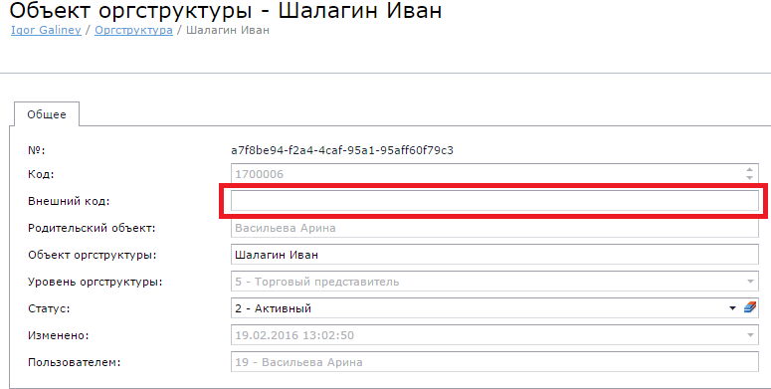

**Необходимо:**

Реализовать выгрузку данных в таблицу следующего формата.

| **Ключ** | **Атрибут** | **XML тип** | **SQL тип** | **Описание** | **Поле обязательное** |
| --- | --- | --- | --- | --- | --- |
| <**Outlet**> тег содержит информацию о конкретной торговой точке | | | | | |
| PK | OL_CODE | string | nvarchar(25) | Внешний код торговой точки | **Да** |
| PK | OL_ID | long | bigint | Уникальный идентификатор торговой точки в системе SalesWorks.  Заполнять значением «0». | **Да** |
| FK | SUBTYPE_ID | int | int | Идентификатор типа торговой точки.  Заполнять значением «0». | **Да** |
| FK | AREA_ID | int | int | Идентификатор района.  Заполнять значением «0». | **Да** |
|  | NAME | string | varchar(254) | Юридическое название Торговой точки | **Да** |
|  | TRADE_NAME | string | varchar(254) | Фактическое название Торговой точки | **Да** |
|  | DIRECTOR | string | varchar(50) | Директор торговой точки.  Если отсутствует информация в УС, то указывать «-». | **Да** |
|  | ADDRESS | string | varchar(254) | Адрес торговой точки | **Да** |
|  | DELIV_ADDR | string | varchar(254) | Адрес доставки | **Да** |
|  | TELEPHONE | string | varchar(20) | Контактный телефон торговой точки.  Если отсутствует информация в УС, то указывать «-». | **Да** |
|  | FAX | string | varchar(20) | Факс торговой точки.  Если отсутствует информация в УС, то указывать «-». | **Да** |
|  | EMAIL | string | varchar(50) | Электронный адрес торговой точки.  Если отсутствует информация в УС, то указывать «-». | **Да** |
|  | ACCOUNTANT | string | varchar(50) | Бухгалтер торговой точки.  Если отсутствует информация в УС, то указывать «-». | **Да** |
|  | ACC_PHONE | string | varchar(20) | Телефон бухгалтера торговой точки.  Если отсутствует информация в УС, то указывать «-». | **Да** |
|  | M_MANAGER | string | varchar(50) | Товаровед торговой точки.  Если отсутствует информация в УС, то указывать «-». | **Да** |
|  | MM_PHONE | string | varchar(20) | Телефон товароведа.  Если отсутствует информация в УС, то указывать «-». | **Да** |
|  | P_MANAGER | string | varchar(50) | Менеджер закупок.  Если отсутствует информация в УС, то указывать «-». | **Да** |
|  | OPEN_TIME | string | varchar(5) | Время открытия ТТ в формате hh:mm | **Да** |
|  | CLOSE_TIME | string | varchar(5) | Время закрытия ТТ в формате hh:mm | **Да** |
|  | BREAK_FROM | string | varchar(5) | Время начала перерыва в формате hh:mm | **Да** |
|  | BREAK_TO | string | varchar(5) | Время окончания перерыва в формате hh:mm | **Да** |
|  | DTLM | string | varchar(14) | Дата генерации выгрузки в формате yyyymmdd hh:mm | **Да** |
|  | ZKPO | string | varchar(20) | Код ЗКПО.  Если отсутствует информация в УС, то указывать «-». | **Да** |
|  | IPN | string | varchar(20) | Индивидуальный налоговый номер.  Если отсутствует информация в УС, то указывать «Нет». | **Да** |
|  | VATN | string | varchar(20) | Номер плательщика НДС.  Если отсутствует информация в УС, то указывать «-». | **Да** |
|  | RR | string | varchar(20) | Расчетный номер.  Если отсутствует информация в УС, то указывать «-». | **Да** |
|  | STATUS | unsignedbyte | tinyint | Статус ТТ (2-активный, 9-неактивный) | **Да** |
|  | BANKCODE | string | varchar(20) | Код банка.  Если отсутствует информация в УС, то указывать «-». | **Да** |
|  | BANKNAME | string | varchar(50) | Название банка.  Если отсутствует информация в УС, то указывать «-». | **Да** |
|  | BANKADDR | string | varchar(50) | Адрес банка.  Если отсутствует информация в УС, то указывать «-». | **Да** |
| FK | OWNER_ID | int | int | Идентификатор владельца ТТ.  Заполнять значением «0» | **Да** |
| FK | MERCH_CODE | string | varchar(50) | Внешний код торгового представителя | Нет |
|  | CONTR_NUM | string | varchar(50) | Номер договора | Нет |
|  | CONTR_DATE | datetime | datetime | Дата договора | Нет |
| FK | PCOMP_CODE | string | nvarchar(25) | Внешний код юридического лица из ParentCompanies | Нет |
|  | DC_ALLOW | unsignedbyte | tinyint | Признак наличия дистрибьюторского центра | Нет |
|  | OLDISTCENT | string | varchar(25) | Внешний код дистрибьюторского центра | Нет |
|  | OLDISTSHAR | decimal | numeric(7,3) | Удельный вес в дистрибьюции | Нет |
|  | DC_DELIVER | boolean | bool | Доставка в дистрибьюторский центр | Нет |
|  | DC_PAYER | boolean | bool | Дистрибьюторский центр - плательщик | Нет |
|  | LIC_USAGE | unsignedbyte | tinyint | Контроль лицензий для ТТ (0-не использовать, 1-с предупреждением, 2-с запретом).  Заполнять значением «0» | **Да** |
|  | CNTR_DT_F | datetime | datetime | Дата окончания контракта | Нет |

## 3.3 Импорт информации о локальной продукции (в т.ч. миксов)

### 3.3.1 Таблица LocalProducts.xml

Импорт информации о локальной продукции с ее привязками к глобальной кодировке производителя, а также импорт информации о миксах.

Для учета продукции в учетной системе Дистрибьютора должен существовать справочник НОМЕНКЛАТУРА.

В случае, когда в справочнике НОМЕНКЛАТУРА Учетной системы Дистрибьютора присутствует реквизит уникальный код продукции производителя (Глобальный код), **должно соблюдаться условие привязки Глобальных кодов к Локальным кодам как «один-к-одному».**

Товар микс (смотка) – это новый товар, сформированный дистрибьютором самостоятельно из нескольких товаров производителя, например, подарочные наборы. Также через миксы выгружаются товары, по которым Дистрибьютор проводит акции. В данном случае в теге LocalProductDetail выгружается всего 1 товар, который основан на другом локальном товаре. Если дистрибьютор не формирует у себя товары миксы и не проводит акции по товарам, то данный тег заполнять не надо.

**Необходимо:**

Реализовать выгрузку данных в таблицу следующего формата.

|  |  |  |  |  |  |
| --- | --- | --- | --- | --- | --- |
| **Ключ** | **Атрибут** | **XML тип** | **SQL тип** | **Описание** | **Поле обязательное** |
| <**LocalProduct**> тег содержит информацию о конкретном продукте в локальной кодировке | | | | | |
| PK | LOCALCODE | string | varchar(20) | Локальный код продукции из учетной системы Дистрибьютора | **Да** |
| FK | CODE | string | varchar(20) | Глобальной код производителя продукции.  Если микс – оставлять пустым. | **Да** |
|  | NAME | string | varchar(150) | Название локальной продукции | **Да** |
|  | SHORTNAME | string | varchar(50) | Краткое название локальной продукции | **Да** |
|  | WEIGHT | decimal | numeric(11, 5) | Вес | **Да** |
|  | PACK_QTY | decimal | numeric(14, 3) | Количество в упаковке | **Да** |
|  | ISMIX | boolean | bool | Признак микса | **Да** |
|  | STATUS | unsignedbyte | tinyint | Статус локального товара (2-активный, 9-неактивный) | **Да** |
|  | DTLM | string | varchar(14) | Дата генерации выгрузки в формате yyyymmdd hh:mm | **Да** |
| <**LocalProductDetail**> тег содержит информацию о конкретном компоненте микса в локальной кодировке | | | | | |
| PK,FK | COMPCODE | string | varchar(20) | Код компонента (локальная кодировка) | **Да** |
|  | COMPQTY | decimal | numeric(14,3) | Количества компонентов микса | **Да** |
|  | PERCENTAGE | decimal | numeric(6,2) | Доля компонента микса (смотки) в полной стоимости микса, %.  Итоговая сумма процентных долей ВСЕХ компонентов смотки должна равняться 100%. | **Да** |
|  | STATUS | unsignedbyte | tinyint | Статус микса (2-активный, 9-неактивный) | **Да** |
|  | DTLM | string | varchar(14) | Дата генерации выгрузки в формате yyyymmdd hh:mm | **Да** |

## 3.4 Импорт информации о прайс-листах

### 3.4.1 Таблица PriceList.xml

Для импорта данных о прайс-листах в учетной системе Дистрибьютора должны присутствовать объекты КАТЕГОРИИ ЦЕН (типы цен) и ЦЕНЫ.

**Перед выгрузкой прайс-листов из учетной системы Дистрибьютора в SalesWorks необходимо сопоставить справочник форм оплаты на стороне системы SalesWorks со справочником КАТЕГОРИИ ЦЕН дистрибьютора.**

Для этого необходимо в справочнике «Формы оплаты» системы SalesWorks внести внешний код прайс-листа из учетной системы дистрибьютора.

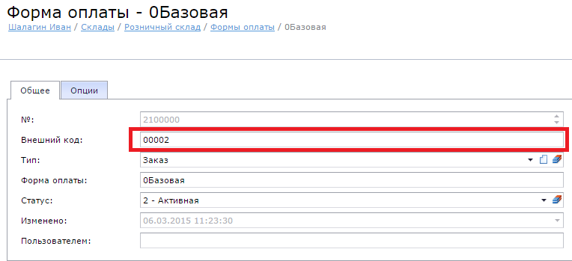

**Необходимо:**

Реализовать выгрузку данных в таблицу следующего формата.

|  |  |  |  |  |  |
| --- | --- | --- | --- | --- | --- |
| **Ключ** | **Атрибут** | **XML тип** | **SQL тип** | **Описание** | **Поле обязательное** |
| <**PriceList**> тег содержит информацию о цене на конкретный продукт в разрезе форм оплат | | | | | |
| PK,FK | CODE | string | varchar(20) | Глобальной код производителя продукции.  Заполнять значением «0». | **Да** |
| PK,FK | LOCALCODE | string | varchar(20) | Локальный код продукции из учетной системы Дистрибьютора | **Да** |
| PK,FK | PAYFORM_ID | int | int | Идентификатор формы оплаты из SalesWorks.  Заполнять значением «0» | **Да** |
| PK,FK | PAYF_CODE | string | varchar(20) | Внешний код формы оплаты из учетной системы | **Да** |
|  | PRICE | decimal | numeric(15,8) | Цена без НДС | **Да** |
|  | STATUS | unsignedbyte | tinyint | Статус (2-активный, 9-неактивный) | **Да** |
|  | DTLM | string | varchar(14) | Дата генерации выгрузки в формате yyyymmdd hh:mm | **Да** |

## 3.5 Импорт информации о привязке категорий цен к торговым точкам

### 3.5.1 Таблица OutletPayForms.xml

Содержит 2 поля, которые связывают категорию цены (и соответственные цены прайс-листа) с торговыми точками.

**Необходимо:**

Реализовать выгрузку данных в таблицу следующего формата.

| **Ключ** | **Атрибут** | **XML тип** | **SQL тип** | **Описание** | **Поле обязательное** |
| --- | --- | --- | --- | --- | --- |
| <**OutletPayForm**> тег содержит информацию о привязке конкретной формы оплаты к торговой точке | | | | | |
| PK,FK | OL_CODE | string | nvarchar(25) | Внешний код торговой точки | **Да** |
| PK,FK | PAYF_CODE | string | varchar(20) | Внешний код формы оплаты из учетной системы | **Да** |
| PK,FK | PAYFORM_ID | int | int | Идентификатор формы оплаты из SalesWorks.  Заполнять значением «0» | **Да** |
|  | STATUS | unsignedbyte | tinyint | Статус (2-активный, 9-неактивный) | **Да** |
|  | DTLM | string | varchar(14) | Дата генерации выгрузки в формате yyyymmdd hh:mm | **Да** |

## 3.6 Импорт информации о скидках

### 3.6.1 Таблица Discounts.xml

Выгрузка общей скидки на торговую точку и/или скидки на конкретный товар в разрезе торговой точки.

**Необходимо:**

Реализовать выгрузку данных в таблицу следующего формата.

|  |  |  |  |  |  |
| --- | --- | --- | --- | --- | --- |
| **Ключ** | **Атрибут** | **XML тип** | **SQL тип** | **Описание** | **Поле обязательное** |
| <**OutletDiscount**> тег содержит информацию о проценте скидки для конкретной торговой точки | | | | | |
| PK,FK | OL_CODE | string | nvarchar(25) | Внешний код торговой точки | **Да** |
|  | DISCOUNT | decimal | numeric(9,2) | Размер скидки для ТТ | **Да** |
|  | STATUS | unsignedbyte | tinyint | Статус (2-активный, 9-неактивный) | **Да** |
|  | DTLM | string | varchar(14) | Дата генерации выгрузки в формате yyyymmdd hh:mm | **Да** |
| <**OutletDiscountByProducts**> тег содержит информацию о скидке для конкретной ТТ на определенную продукцию | | | | | |
| PK,FK | OL_CODE | string | nvarchar(25) | Внешний код торговой точки | **Да** |
| PK,FK | CODE | string | varchar(20) | Глобальной код производителя продукции.  Заполнять значением «0». | **Да** |
| PK,FK | LOCALCODE | string | varchar(20) | Код локальной продукции | **Да** |
|  | DISCOUNT | decimal | decimal(9,2) | Размер скидки на продукт в ТТ | **Да** |
|  | STATUS | unsignedbyte | tinyint | Статус (2-активный, 9-неактивный) | **Да** |
|  | DTLM | string | varchar(14) | Дата генерации выгрузки в формате yyyymmdd hh:mm | **Да** |

## 3.7 Импорт информации об остатках

### 3.7.1 Таблица ArchivedStocks.xml

Импорт остатков в локальной кодировке на конкретную дату.

Для учета данных о складах в учетной системе Дистрибьютора должен присутствовать объект СКЛАДЫ или МЕСТА ХРАНЕНИЯ.

**Перед выгрузкой остатков из учетной системы в SalesWorks необходимо сопоставить справочники складов на стороне системы SalesWorks со справочником СКЛАДЫ дистрибьютора.**

Для этого необходимо в справочнике «Склады» системы SalesWorks внести внешний код склада из учетной системы дистрибьютора.

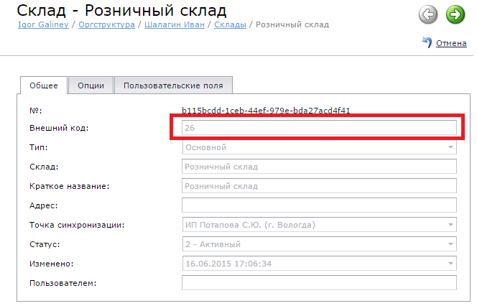

**Данные об остатках и движениях хранимых ресурсов (всей продукции Henkel) должны выгружаются на начало рабочего дня по всем складам Дистрибьютора, т.е. без учета движения продукции на текущий день.**

**Необходимо:**

Реализовать выгрузку данных в таблицу следующего формата.

| **Ключ** | **Атрибут** | **XML тип** | **SQL тип** | **Описание** | **Поле обязательное** |
| --- | --- | --- | --- | --- | --- |
| <**ArchivedLocalStock**> тег содержит информацию об остатке конкретной локальной продукции на определенную дату | | | | | |
| PK,FK | WAREH_CODE | string | varchar(20) | Внешний код склада | **Да** |
| PK,FK | LOCALCODE | string | varchar(20) | Код локальной продукции | **Да** |
| PK | LOT_ID | string | varchar(20) | Идентификатор партии продукции | **Да** |
| PK | DATE | datetime | date | Дата среза остатков | **Да** |
|  | STOCK | decimal | numeric(14,3) | Остаток продукции | **Да** |
|  | DTLM | string | varchar(14) | Дата генерации выгрузки в формате yyyymmdd hh:mm | **Да** |

### 3.7.2 Таблица InitStocks.xml

Информация о текущих остатках товара на складах дистрибьютора, т.е. количество товара, которое будет доступно для заказа на КПК торгового представителя.

**Необходимо:**

Реализовать выгрузку данных в таблицу следующего формата.

| **Ключ** | **Атрибут** | **XML тип** | **SQL тип** | **Описание** | **Поле обязательное** |
| --- | --- | --- | --- | --- | --- |
| <**InitStock**> тег содержит информацию о конкретном остатке продукции | | | | | |
| PK,FK | WAREH_CODE | string | varchar(20) | Внешний код склада | **Да** |
| PK,FK | PRODCODE | string | varchar(20) | Глобальной код производителя продукции.  Заполнять значением «0». | **Да** |
| PK,FK | LOCALCODE | string | varchar(20) | Внешний код локальной продукции | **Да** |
| PK | LOT_ID | string | varchar(20) | Идентификатор партии продукции | **Да** |
|  | STOCK | decimal | numeric(13, 3) | Остаток продукции | **Да** |
|  | STATUS | unsignedByte | tinyint | Статус (2-активный, 9-неактивный) | **Да** |
|  | DTLM | string | varchar(14) | Дата генерации выгрузки в формате yyyymmdd hh:mm | **Да** |

## 3.8 Импорт информации о долгах ТТ

### 3.8.1 Таблица OutletDebts.xml

Импорт информации о долгах торговых точек.

Для учета данных о долгах Торговых точек в учетной системе Дистрибьютора должен присутствовать регистр накопления РАСЧЕТЫ С КОНТРАГЕНТОМ.

По данному регистру должен вестись учет общей дебиторской задолженности с детализацией по каждому Контрагенту или по каждой Торговой точке, по документам и по датам возникновения долгов.

Для выгрузки информации об остатке Кредитного лимита должен существовать соответствующий реквизит регистра РАСЧЕТЫ С КОНТРГАГЕНТОМ.

Оборот по регистру РАСЧЕТЫ С КОНТРАГЕНТОМ используется также при обмене данными для выгрузки детализации дебиторской задолженности в разрезе документов (расходных накладных), по которым данная задолженность существует, их сумм и соответствующих им календарных дат возникновения долга.

Поле DebTypCode должно ссылаться на следующие принятые типы задолженности по продукции HenkelGlue:

1. б.н. непросроченный
2. б.н. просроченный
3. нал. непросроченный
4. нал. просроченный

**Необходимо:**

Реализовать выгрузку данных в таблицу следующего формата.

| **Ключ** | **Атрибут** | **XML тип** | **SQL тип** | **Описание** | **Поле обязательное** |
| --- | --- | --- | --- | --- | --- |
| <**OutletDebt**> тег содержит информацию о задолженности конкретной торговой точки | | | | | |
|  | DEBT | decimal | numeric(19,2) | Сумма документа | **Да** |
| PK,FK | OL_CODE | string | nvarchar(25) | Внешний код торговой точки | **Да** |
|  | PAYDATE | datetime | date | Дата последней проплаты | **Да** |
|  | CANSALE | boolean | bool | Флажок, который указывает, разрешено ли отгружать в торговую точку | **Да** |
|  | AVG_AMOUNT | decimal | numeric(9,2) | Средняя сумма заказа.  Заполнять значением «0». | **Да** |
|  | CURR_DELAY | decimal | numeric(10,0) | Задолженность, дней | Нет |
|  | MAXDEBT | decimal | numeric(17,2) | Лимит задолженности, сумма | Нет |
|  | MAXDELAY | decimal | numeric(10,0) | Отсрочка, дней | Нет |
|  | DETAILS1 | string | varchar(50) | Детальная информация о продажах и оплатах ТТ | Нет |
|  | DETAILS2 | string | varchar(50) | Детальная информация о продажах и оплатах ТТ | Нет |
|  | DETAILS3 | string | varchar(50) | Детальная информация о продажах и оплатах ТТ | Нет |
|  | DETAILS4 | string | varchar(50) | Детальная информация о продажах и оплатах ТТ | Нет |
|  | DETAILS5 | string | varchar(50) | Детальная информация о продажах и оплатах ТТ | Нет |
|  | DETAILS6 | string | varchar(50) | Детальная информация о продажах и оплатах ТТ | Нет |
|  | DETAILS7 | string | varchar(50) | Детальная информация о продажах и оплатах ТТ | Нет |
|  | DETAILS8 | string | varchar(50) | Детальная информация о продажах и оплатах ТТ | Нет |
|  | DETAILS9 | string | varchar(50) | Детальная информация о продажах и оплатах ТТ | Нет |
|  | DETAILS10 | string | varchar(50) | Детальная информация о продажах и оплатах ТТ | Нет |
|  | DETAILS11 | string | varchar(50) | Детальная информация о продажах и оплатах ТТ | Нет |
|  | DETAILS12 | string | varchar(50) | Детальная информация о продажах и оплатах ТТ | Нет |
|  | DETAILS13 | string | varchar(50) | Детальная информация о продажах и оплатах ТТ | Нет |
|  | DETAILS14 | string | varchar(50) | Детальная информация о продажах и оплатах ТТ | Нет |
|  | DETAILS15 | string | varchar(50) | Детальная информация о продажах и оплатах ТТ | Нет |
|  | DETAILS16 | string | varchar(50) | Детальная информация о продажах и оплатах ТТ | Нет |
|  | DETAILS17 | string | varchar(50) | Детальная информация о продажах и оплатах ТТ | Нет |
|  | DETAILS18 | string | varchar(50) | Детальная информация о продажах и оплатах ТТ | Нет |
|  | DETAILS19 | string | varchar(50) | Детальная информация о продажах и оплатах ТТ | Нет |
|  | DETAILS20 | string | varchar(50) | Детальная информация о продажах и оплатах ТТ | Нет |
|  | STATUS | unsignedbyte | tinyint | Статус (2-активный, 9-неактивный) | **Да** |
|  | DTLM | string | varchar(14) | Дата генерации выгрузки в формате yyyymmdd hh:mm | **Да** |
| <**OutletDebtsDetail**> тег содержит информацию о долгах торговых точек в разрезе документов | | | | | |
| PK | INVOICE_NO | string | varchar(58) | Номер накладной на основании которой возникла задолженность | **Да** |
| PK, FK | DEBTYPCODE | string | varchar(20) | Тип долга:  1. б.н. непросроченный  2. б.н. просроченный  3. нал. непросроченный  4. нал. просроченный | **Да** |
|  | MERCH_ID | int | int | Идентификатор торгового представителя.  Заполнять значением «0» | Нет |
|  | MERCH_CODE | string | varchar(50) | Внешний код торгового представителя | Нет |
|  | DEBT | decimal | numeric(16,2) | Сумма долга | **Да** |
|  | DATE | datetime | date | Дата появления долга | **Да** |
|  | COMMENT | string | varchar(50) | Дополнительная информация о долге. | **Да** |
|  | QTY | decimal | numeric(14,3) | Количество продукции | Нет |
|  | D_OVERDUE | decimal | numeric(16,2) | Просроченная задолженность | **Да** |
|  | DOCUMENT | string | varchar(58) | Документ-основание долга | Нет |
|  | STATUS | unsignedbyte | tinyint | Статус (2-активный, 9-неактивный) | **Да** |
|  | DTLM | string | varchar(14) | Дата генерации выгрузки в формате yyyymmdd hh:mm | **Да** |

## 3.9 Импорт продаж

### 3.9.1 Таблица SalOuts.xml

Импорт информации о продажах.

**Основные требования по выгрузке документов:**

1. В выгрузку из УС Дистрибьютора должны попадать **все продажи продукции Henkel** (в том числе по всем Вашим филиалам);
2. **Все продажи должны быть привязаны к ТП;**
3. **Все эксклюзивные ТП должны быть заведены в SalesWorks**;
4. Дополнительно в SalesWorks для каждой территории (Территориального представителя Хенкель, работающего с дистрибьютором) заводится **виртуальный ТП «Прямые продажи Дистрибьютор-Территория**» и присваивается ему внешний код в SalesWorks, который Дистрибьютор определяет самостоятельно;
5. **Если продажа совершается эксклюзивным ТП, то в выгрузке продажа должна быть привязана к этому ТП** (через поле MERCH_CODE);
6. **Если была осуществлена прямая продажа или продажа не через эксклюзивного ТП,** то ее необходимо выгружать на соответствующего виртуального ТП «**Прямые продажи Дистрибьютор-Территория**» (через поле MERCH_CODE).

**Примеры распределения продаж по ТП согласно требований компании Henkel:**

1. Продажа, которая полностью была сформирована на основании заказа ЭТП Хенкель – должна закрепляться за **ЭТП Хенкель**.
2. Продажа, которая была частично сформирована из заказа ЭТП Хенкель (к примеру, некоторых позиций из заказа не оказалось на складе и было принято решении отгрузить то, что есть.) – должна закрепляться за **ЭТП Хенкель**.
3. Продажа, которая была сформирована из заказа ЭТП Хенкель и общего прайса – должна закрепляться за **ЭТП Хенкель**.
4. Продажа, которая была сформирована на основании заказа из общего прайса – должна быть закреплена за виртуальным ТП «**Прямые продажи Дистрибьютор-Территория**»
5. Продажа, которая была сформирована на основании заказа из общего прайса, но при этом за данной ТТ в который был взят заказ закреплен ЭТП Хенкель – должна закрепляться за **ЭТП Хенкель.**
6. Продажа, которая была сформирована на основании заказа ЭТП Хенкель, но при этом за данной ТТ в который был взят заказ не закреплен ЭТП Хенкель – должна числиться за **ЭТП Хенкель.**
7. Продажа, которая была сформирована на основании заказа ЭТП1 Хенкель, но при этом за данной ТТ в которой был взят заказ закреплен ЭТП2 Хенкель – должна быть закреплена за **ЭТП1 Хенкель.**

Для обмена данными об объемах продаж в учетной системе Дистрибьютора должен вестись учет реализации товара Торговым точкам.

Для этих целей можно использовать движение по регистрам накопления ОСТАТКИ или ОБОРОТЫ и по их соответствующим записям – документам, таким как:

* Реализация товаров и услуг
* Расходная накладная
* Возвратная накладная

Для обмена данными используются Локальные кода продукции (кода Дистрибьютора)

В системе SalesWorks существует возможность перезаписи существующих документов после их модификации в учетной системе, но в пределах параметра «открытого периода», который устанавливается в головном управляющем офисе компании Henkel.

Обязательно использование поля Doc_Type для идентификации типа движения продукции в виде сквозной нумерации:

- Для таблицы **SalIns** используются ***только***типы **1,4;**

- Для таблицы **SalOuts** используются ***только***типы **2,3,4,5,6,7,8,9** (т.е. все, кроме **1**).

Детально типы движений описаны в таблице ниже. «Да» в таблице означает что тип движения используется в SalInsили SalOuts, «Нет» соответственно – не используется.

Также просьба обратить внимание на движение акционного товара и товара, связанного с ним:

Движение товара по акции **N+1**:

1. Продажа товара «N» (обычный товар, который участвует в акции N+1) – документ тип «2» в таблице SalOuts;

2. Продажа товара «+1» (дополнительный акционный товар в рамках N+1) – документ тип «9» в таблице SalOuts.

3. **Номера документов для разных типов движения (накладных) не должны пересекаться, чтобы исключить их задвоение. Рекомендуется включить в номер накладной уникальный индекс для каждого типа накладных (например, тип движения).**

Также просьба обратить внимание на движение акционного товара и товара связанного с ним:

Ниже примеры файлов обмена.

К примеру, накладная № S8-618777 сейчас выгружается в файлах обмена с типом движения Doc_Type = 2 (продажа).

1. Если все продукты в накладной были отгружены по промо-цене дистрибьютор должен выгружать такие документы с типом движения "3 - Промоакция".

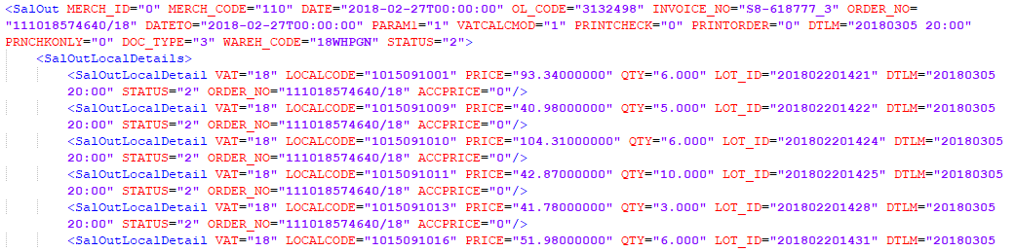

1. Если в накладной присутствуют продукты по базовой и промо-цене дистрибьютор должен разделить такую накладную на уровне интерфейса обмена на два документы – вторичная продажа (продукты по базовой цене) и промо продажа (продажа по промо-цене). Например, если продукты 1015091074 и 1015091075 в накладной № S8-618777 продавались по промо цене, тогда необходимо их выгрузить в файлах обмена отдельными документами.

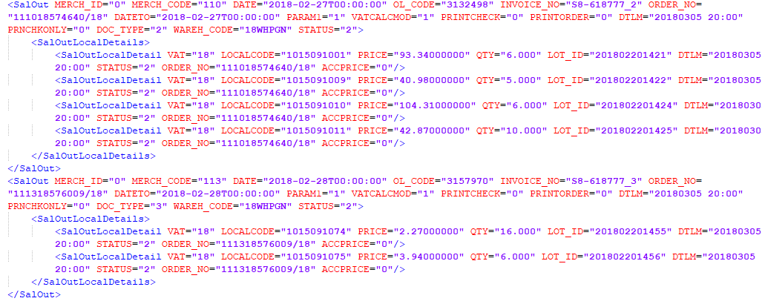

1. Если все продукты в накладной участвуют в акции N+1 (не зависимо от цены продажи) такие документы необходимо выгружать с типом движения "Акция N+1".

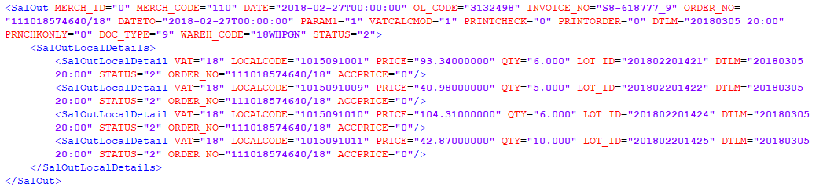

1. Если в учетной системе присутствует документ с продуктами отгруженными по базовой цене и в рамках акции "N+1", такую накладную на уровне интерфейса обмена необходимо разделить на два документы – вторичная продажа Doc_Type = 2 (продукты по базовой цене) и акция N+1 Doc_Type = 9. Например, если продукты 1015091074 и 1015091075 в накладной № S8-618777 продавались по акции N+1, тогда необходимо их выгрузить в файлах обмена отдельными документами.

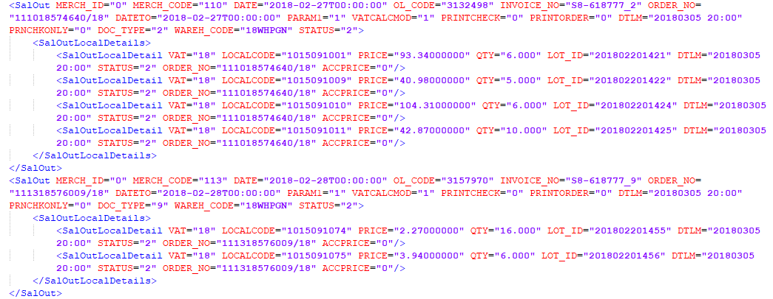

1. Если в учетной системе присутствует документ с продуктами, отгруженными по базовой цене, промо-цене и в рамках акции N+1, такую накладную необходимо на уровне интерфейса обмена разбить на три отдельных документа.

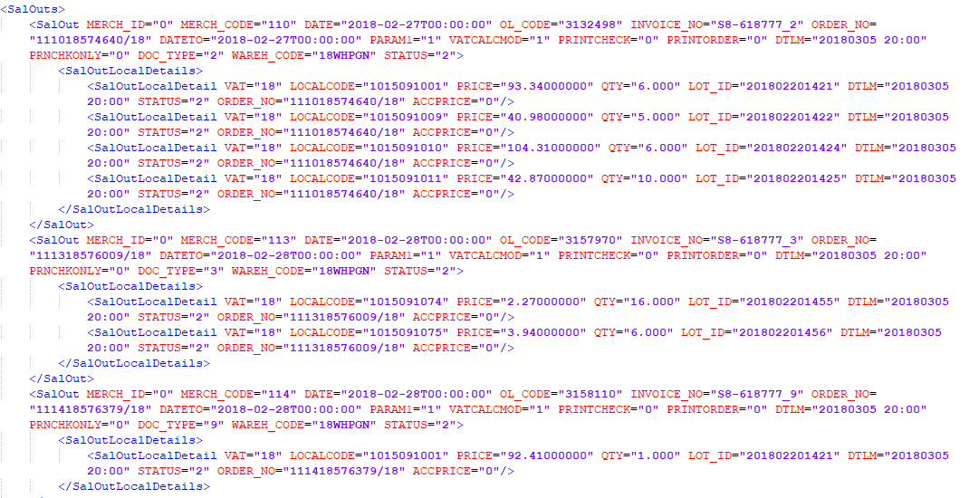

**Номера документов для разных типов движения (накладных) не должны пересекаться, чтобы исключить их задвоение. Рекомендуется включить в номер накладной уникальный индекс для каждого типа накладных (например, тип движения).**

Таблица соответствий типам движения

| **ТИП ДВИЖЕНИЯ** | **ОПИСАНИЕ** | **SalIns, [QTY]** | **SalOuts, [QTY]** |
| --- | --- | --- | --- |
| **«1»**  ДЛЯ ПРИХОДОВ ОТ ПОСТАВЩИКА | Приход от производителя Henkel | Да, [+] | Нет |
| **«2»**  РАСХОДНЫЕ ДОКУМЕНТЫ ПРОДАЖ | Расходные накладные | Нет | Да, [+] |
| **«3»**  ДВИЖЕНИЕ ПРОДУКЦИИ С ДОПОЛНИТЕЛЬНОЙ СКИДКОЙ В РАМКАХ ПРОВЕДЕНИЯ ПРОМОАКЦИЙ | Расходные накладные, сопровождающие товары с дополнительной скидкой в рамках промоактивностей, в том числе проводимых по инициативе дистрибьютора. В этом типе движения участвует товар Henkel Glue, закупленной Дистрибьютором по стандартному прайсу, либо с учётом Временных Скидок (TPR) | Нет | Да, [+] |
| «4»  ДЛЯ ВОЗВРАТОВ | - Возвратные накладные (бухгалтерское сторно) или расходные накладные с признаком «возврат поставщику» - писать в SalIns.  - Возвратные накладные от контрагента или приходные накладные на склад с признаком «возврат от контрагента» - в SalOuts. | Да, [-] | Да, [-] |
| «5»  ДЛЯ СПИСАНИЙ | Документы списания | Нет | Да, [+] |
| «6»  КОРРЕКТИРОВКА СКЛАДСКИХ ОСТАТКОВ | Корректирующие документы.  Например,  - При инвентаризации  - Документы перемещения.  - Раздача бесплатного товара в рамках акции (кроме N+1).  Если склады, между которыми происходит перемещение, заведены в систему SWE, то такие документы не нужно учитывать (они взаимокомпенсируют остатки друг друга). Достаточно перезагрузить архивные остатки. | Нет | Да, [+/-] |
| «7»  ВСТРЕЧНАЯ ПОКУПКА | Встречается вариант, при котором Дистрибьютор за деньги выкупает из розницы продукцию Henkel. | Нет | Да, [-] |
| «8»  ПЕРЕМЕЩЕНИЕ ТОВАРА (ПРОДАЖА) НА ФИЛИАЛ  /  ВОЗВРАТ ФИЛИАЛА | *Вариант1,*  перемещение товара (продажа) на филиал:  - Расходная накладная центрального офиса со знаком плюс +.  - Приходная накладная филиала со знаком минус -.  *Вариант2*,  возврат в центральный офис:  - Возвратная накладная филиала со знаком плюс +.  - Приходная накладная центрального офиса со знаком минус -. | Нет | Да, [+/-] |
| «9»  ДЛЯ ДВИЖЕНИЙ БЕСПЛАТНОЙ ПРОДУКЦИИ ПО АКЦИИ N+1 | Расход:  - Расходные накладные по акции N+1 (дополнительный акционный товар в рамках N+1) | Нет | Да, [+/-] |

**Примечание к таблице:**

1. Столбец SalIns предназначен только для взаимоотношения с поставщиком (приходы, возвраты поставщику), а знак в SalIns.QTY следует интерпретировать следующим образом:

* **«+» - увеличение остатков;**
* **«-» - уменьшение остатков;**

1. Столбец SalOuts предназначен для взаимоотношения с клиентами (продажи, возвраты от клиентов), а также для внутренних перемещений и корректировок. Знак в SalOuts.QTY следует интерпретировать следующим образом:

* **«+» - уменьшение остатков;**
* **«-» - увеличение остатков.**

**Необходимо:**

Реализовать выгрузку данных в таблицу следующего формата.

| **Ключ** | **Атрибут** | **XML тип** | **SQL тип** | **Описание** | **Поле обязательное** |
| --- | --- | --- | --- | --- | --- |
| <**SalOut**> тег содержит информацию о конкретном документе фактических продаж продукции из учетной системы | | | | | |
| PK | INVOICE_NO | string | varchar(58) | Номер накладной  Должен быть уникальным («0» не допускается).  Номера документов для разных типов движения (накладных) не должны пересекаться, чтобы исключить их задвоение.  Рекомендуется включить в номер накладной уникальный индекс для каждого типа накладных.  В случае, если в учетной системе происходит обнуление нумерации накладных (например, в начале года), добавлять к номеру накладной уникальный идентификатор (напр. «2009_», т.е. год+символ «_») | **Да** |
| PK,FK | OL_CODE | string | nvarchar(25) | Код торговой точки из учетной системы  Заполнять значением «0» для типов движения списание (Doc_Type = 5) и корректировка складских остатков (Doc_Type = 6) | **Да** |
| PK,FK | MERCH_ID | int | int | Идентификатор торгового представителя в SalesWorks.  Заполнять значением «0» | **Да** |
| PK,FK | MERCH_CODE | string | varchar(50) | Внешний код торгового представителя | **Да** |
| PK | DATE | datetime | date | Дата отгрузки товара | **Да** |
| PK,FK | ORDER_NO | string | varchar(100) | Идентификатор заказа. Заполнять значением идентификатора заказа, в случае если заказ поступили из SalesWorks (Order_No). Заполнять значением Corder_No из таблицы Orders.xml для случая заказа, который поступил не из SalesWorks. | **Да** |
|  | DATETO | datetime | date | Заполнять датой фактической доставки товара клиенту (может отличаться от поля Date если товар был отгружен дистрибутором и несколько дней едет к клиенту).  Если данной информации нет в УС, то заполнять датой из SalOuts.DATE | **Да** |
|  | PARAM1 | int | int | Количество ТТ по типам.  Заполнять значением «1» | **Да** |
|  | PRINTORDER | boolean | bool | Признак печати чека на ЭККА.  Заполнять значением «0» | **Да** |
|  | PRINTCHECK | boolean | bool | Признак печати бланков документов (товарная накладная, налоговая накладная).  Заполнять значением «0» | **Да** |
|  | PRNCHKONLY | boolean | bool | Оплата только через ЕККА.  Заполнять значением «0» | **Да** |
| FK | DOC_TYPE | unsignedbyte | tinyint | Тип движения продукции.  См. таблицу соответствий типам движений | **Да** |
| FK | WAREH_CODE | string | varchar(20) | Внешний код склада | **Да** |
|  | VATCALCMOD | int | int | Режим расчета цен (с НДС / без НДС)  0 – цены без НДС  1 – цены с НДС  2 – цены с НДС = 0 | **Да** |
|  | STATUS | unsignedbyte | tinyint | Статус накладной.  Заполнять значением «2» для активных и «9» для расформированных накладных | **Да** |
|  | DTLM | string | varchar(14) | Дата генерации выгрузки в формате yyyymmdd hh:mm | **Да** |
| <**SalOutLocalDetail**> тег содержит информацию о продукции в документе фактических продаж продукции из учетной системы (локальная кодировка продукции) | | | | | |
| PK,FK | LOCALCODE | string | varchar(20) | Локальный код продукции | **Да** |
| PK | LOT_ID | string | varchar(20) | Номер партии | **Да** |
| PK | PRICE | decimal | numeric(15,8) | Цена товара с НДС – для значения SALOUTH.VatCalcMod = 1.  Цена товара без НДС – для значения  SALOUTH.VatCalcMod = 0 или 2 | **Да** |
|  | ORDER_NO | string | varchar(20) | Идентификатор заказа из SalesWorks.  Заполнять значением «0», если продажа была сформирована не на основании заказа из SalesWorks. | **Да** |
|  | QTY | decimal | numeric(14,3) | Количество отгруженного товара.  Положительное или отрицательное значение определяется из таблицы соответствия типам движения | **Да** |
|  | VAT | decimal | numeric(5,2) | Ставка НДС, % | **Да** |
|  | ACCPRICE | decimal | numeric(15,8) | Приходная цена товара без НДС (цена закупки товара у производителя) | Нет |
|  | STATUS | unsignedbyte | tinyint | Статус (2-активный, 9-неактивный) | **Да** |
|  | DTLM | string | varchar(14) | Дата генерации выгрузки в формате yyyymmdd hh:mm | **Да** |

## 3.10 Импорт приходов

### 3.10.1 Таблица SalIns.xml

Импорт информации о приходах от производителя.

Обязательно использование поля Doc_Type для идентификации типа движения продукции в виде сквозной нумерации.

Таблицу соответствий типам движения см. выше в п. 3.9.1.

**Указывать «1, 4» - для приходов!**

**Необходимо:**

Реализовать выгрузку данных в таблицу следующего формата.

| **Ключ** | **Атрибут** | **XML тип** | **SQL тип** | **Описание** | **Поле обязательное** |
| --- | --- | --- | --- | --- | --- |
| <**SalIn**> тег содержит информацию о конкретном документе прихода продукции из учетной системы | | | | | |
| PK | INVOICE_NO | string | varchar(58) | Номер приходной накладной в учетной системе Дистрибьютора.  Указывать только корректные номера накладных.  В случае, если в учетной системе происходит обнуление нумерации накладных (например, в начале года), добавлять к номеру накладной уникальный идентификатор (напр. «2009_», т.е. год+символ «_» | **Да** |
| PK | DATE | datetime | date | Дата прихода продукции | **Да** |
| FK | WAREH_CODE | string | varchar(20) | Внешний код склада | **Да** |
| FK | DOC_TYPE | unsignedbyte | tinyint | Тип движения продукции.  Указывать «1, 4» - для приходов | **Да** |
|  | CUSTDOC_NO | string | varchar(58) | Номер документа продажи ГО |  |
|  | VATCALCMOD | int | int | Режим расчета цен (с НДС / без НДС)  0 – цены без НДС  1 – цены с НДС | **Да** |
|  | STATUS | unsignedbyte | tinyint | Статус: значение «2» для активных и «9» для расформированных в УС приходах | **Да** |
|  | DTLM | string | varchar(14) | Дата генерации выгрузки в формате yyyymmdd hh:mm | **Да** |
| <**SalInLocalDetail**> тег содержит информацию о продукции в документе прихода продукции из учетной системы (локальная кодировка продукции) | | | | | |
| PK,FK | LOCALCODE | string | varchar(20) | Локальный код продукции | **Да** |
| PK | LOT_ID | string | varchar(20) | Номер партии | **Да** |
|  | VAT | decimal | numeric(5,2) | Ставка НДС, % | **Да** |
|  | STATUS | unsignedbyte | tinyint | Статус (2-активный, 9-неактивный) | **Да** |
|  | DTLM | string | varchar(14) | Дата генерации выгрузки в формате yyyymmdd hh:mm | **Да** |
|  | QTY | decimal | numeric(14,3) | Количество полученного товара.  Положительное или отрицательное значение определяется из таблицы соответствия типам движения | **Да** |
| PK | PRICE | decimal | numeric(15,8) | Цена товара с НДС – для значения SalIns.VatCalcMod=1.  Цена товара без НДС – для значения SalIns.VatCalcMod=0. | **Да** |

## 3.11 Импорт информации о статусе заказов (опционально)

### 3.11.1 Таблица Denials.xml

Информация о статусах для заказов SalesWorks.

**Необходимо:**

Реализовать выгрузку данных в таблицу следующего формата.

| **Ключ** | **Атрибут** | **XML тип** | **SQL тип** | **Описание** | **Поле обязательное** |
| --- | --- | --- | --- | --- | --- |
| <**OutletOrderHDenial**> тег содержит информацию о причине отказа для конкретного заказа SalesWorks | | | | | |
| PK,FK | ORDER_NO | long | long | Номер заказа из SalesWorks | **Да** |
| PK,FK | DENIAL_ID | int | int | Идентификатор причины отказа | **Да** |
|  | STATUS | unsignedbyte | int | Статус (2-активный, 9-неактивный) | **Да** |

Возможные статусы:

|  |  |
| --- | --- |
| **Denial_id** | **Статус** |
| 0 | 00. Невыполненный |
| 1 | 01. Выполненный |
| 2 | 02. Отгрузка заблокирована менеджером |
| 3 | 03. Документ блокирован |
| 4 | 04. Сумма долга по договору > макс. допустимой |
| 5 | 05. Район заблокирован |
| 6 | 06. Район не закреплен за этим контрагентом! |
| 7 | 07. Сумма документа меньше мин. суммы отгрузки |
| 8 | 08. Дата доставки меньше или равна текущей |
| 9 | 09. Торговой точки нет в маршруте |
| 10 | 10. ТТ Не активна! Отгрузка на эту ТТ запрещена! |
| 11 | 11. По всем заказанным товарам нет остатков |

## 3.12 Импорт информации о заказах из учетной системы.

### Таблица Orders.xml

|  |  |  |  |  |  |
| --- | --- | --- | --- | --- | --- |
| **Ключ** | **Атрибут** | **Тип данных XML** | **Тип данных SQL** | **Описание** | **Поле обязательное** |
| **<Order> тег содержит информацию о конкретном заказе из учетной системы.** | | | | | |
| PK | CORDER_NO | string | VARCHAR(58) | Номер заказа из учетной системы.  Органичение: выгружать только числовое значение, так как этим же значением необходимо заполнить поле Order_No в таблице Salouts.xml в случае, если продажа сформирована не из SW. Если номера счетов в УС не уникальны (обнуляются), то к номеру заказа добавлять префикс года или месяца. Например, 201909хххх, где хххх – номер заказа из учетной системы | Да |
| FK | OL_CODE | string | NVARCHAR(25) | Внешний код ТТ на которую оформлен заказ в УС дистрибьютора | Да |
|  | MERCH_CODE | string | VARCHAR(50) | Внешний код торгового представителя | Да |
| FK | MERCH_ID | int | INT | Идентификатор ТП. Заполнять значением «0» | Да |
| FK | DOC_TYPE | unsignedByte | TINYINT | Тип документа. Заполнять значением «2» | Да |
|  | ORDER_NO | string | VARCHAR(100) | Номер заказа из системы SWE взятого на мобильном устройстве. | Да |
|  | DATE | dateTime | DATE | Дата оформления заказа | Да |
|  | DATETO | dateTime | DATE | Дата *Исполнить до* | Да |
|  | VATCALCMOD | int | INT | Тип начисления НДС | Да |
|  | STATUS | unsignedByte | TINYINT | Статус (2-активный, 9-неактивный) | да |
|  | DTLM | string | VARCHAR(14), дата в формате yyyymmdd hh:mm | Дата и время модификации записи | Да |
| **<OrderLocalDetail> тег содержит информацию о продукции в документе заказа из учетной системы (локальная кодировка продукции).** | | | | | |
| PK, FK | LOCALCODE | string | VARCHAR(20) | локальный код продукции | Да |
| PK | PRICE | decimal | NUMERIC(15,8) | цена продукции | Да |
|  | QTY | decimal | NUMERIC(13,3) | количество продукции | Да |
|  | VAT | decimal | NUMERIC(5,2) | НДС, % | Да |
| PK | OLORDER_NO | string | VARCHAR(25) | номер заказа из КПК. Заполнять в случае, если несколько заказов с КПК объеденяются в один «большой» заказ. | Нет |

# 4 Описание таблиц экспорта из системы SalesWorks Enterprise

## 4.1 Экспорт заказов для учетной системы Дистрибьютора

### 4.1.1 Таблица OutletOrders.xml

Экспорт заказов из SalesWorks.

**Необходимо:**

Реализовать загрузку данных в учетную систему из таблицы следующего формата.

| **Ключ** | **Атрибут** | **XML тип** | **SQL тип** | **Описание** | **Поле обязательное** |
| --- | --- | --- | --- | --- | --- |
| <**OutletOrder**> тег содержит информацию о конкретном документе заказа | | | | | |
| FK | OL_ID | long | bigint | Идентификатор торговой точки из SalesWorks.  Не надо обрабатывать | **Да** |
| FK | OL_CODE | string | nvarchar(25) | Внешний ключ торговой точки из учетной системы | **Да** |
| PK | ORDERNO | long | bigint | Идентификатор документа заказа | **Да** |
|  | OLORDERDATE | datetime | datetime | Дата созданий документа заказа | **Да** |
|  | ORDEREXECUTIONDATE | datetime | datetime | Дата, на которую должен быть выполнен (отгружен) заказ | **Да** |
| FK | PAYFORM_ID | int | int | Идентификатор формы оплаты из SalesWorks.  Не надо обрабатывать | **Да** |
|  | PAYF_CODE | string | varchar(20) | Внешний код формы оплаты из учетной системы | **Да** |
|  | RESPONSIBLEPERSON | string | varchar(50) | Ответственное лицо (из реквизитов ТТ) | **Да** |
|  | OLORDERAMOUNT | decimal | numeric(19,5) | Сумма заказа | **Да** |
|  | DISCOUNT | decimal | numeric(19,5) | Скидка | **Да** |
| FK | MERCH_ID | int | int | Идентификатор торгового представителя из SalesWorks.  Не надо обрабатывать | **Да** |
|  | MERCH_CODE | string | varchar(50) | Внешний код торгового представителя из УС | Нет |
|  | OLDELIVERYADDRESS | string | nvarchar(255) | Адрес доставки | **Да** |
|  | DOUBLED | boolean | bit | Повторный экспорт документа | **Да** |
|  | OP_CODE | string | varchar(20) | Идентификатор типа операции (условий оплаты).  Необходимо определиться с перечнем условий оплаты (нал, б/н и т.д.). | **Да** |
|  | VATCALCMODE | unsignedbyte | tinyint | Режим расчета цен (с НДС / без НДС).  Не влияет на расчет цены фактуры документа. | **Да** |
|  | VAT_SUM | decimal | numeric(19,5) | Сумма НДС | **Да** |
|  | DTLM | string | varchar(14) | Дата и время модификации записи в SalesWorks.  Заполняется текущей датой выполнения операции экспорта в формате yyyymmdd hh:mm | **Да** |
|  | TRANSPORTCOST | decimal | numeric(9,2) | Транспортные затраты | **Да** |
|  | PROXYSERIES | string | varchar(10) | Серия доверенности | Нет |
|  | PROXYNUMBER | string | varchar(20) | Номер доверенности | Нет |
|  | PROXYDATE | datetime | datetime | Дата доверенности | Нет |
|  | W_EXTERNALCODE | string | varchar(20) | Внешний код склада из УС | **Да** |
|  | ISRETURN | boolean | bit | Документ возврата | **Да** |
|  | TAXFACTURENO | string | varchar(40) | Номер налоговой накладной | Нет |
|  | COMMENTS | string | varchar(100) | Произвольный комментарий к заявке, адресованный ключевым пользователям Дистрибьютора (бухгалтерия, складские работники, др.) | Нет |
|  | ROUTE_ID | long | bigint | Идентификатор маршрута.  Не надо обрабатывать | Нет |
|  | DC_ALLOW | unsignedbyte | tinyint | Признак наличия дистрибьюторского центра | Нет |
|  | OLDISTCENT | string | varchar(25) | Внешний код дистрибьюторского центра | Нет |
|  | OLDISTSHAR | decimal | numeric(7,3) | Удельный вес в дистрибьюции | Нет |
|  | DC_DELIVER | boolean | bit | Доставка в дистрибьюторский центр | Нет |
|  | DC_PAYER | boolean | bit | Дистрибьюторский центр - плательщик | Нет |
|  | PAYDATE | datetime | datetime | Дата оплаты | Нет |
| <**OutletOrderDetail**> тег содержит информацию о конкретной детали документа заказа | | | | | |
| FK | CODE | string | varchar(20) | Глобальной код производителя продукции | **Да** |
| FK | LOCALCODE | string | varchar(20) | Внешний код локальной продукции из учетной системы дистрибьютора | **Да** |
|  | PRICE | decimal | numeric(12,5) | Цена продукции (с учетом скидки) | **Да** |
|  | QTY | decimal | numeric(13,3) | Количество продукции в документе | **Да** |
|  | ISRETURN | unsignedbyte | int | Количество возвратной тары | **Да** |
|  | RDISCOUNT | decimal | numeric(5,2) | Скидка | **Да** |
|  | BASEPRICE | decimal | numeric(15,8) | Базовая цена (цена с прайс-листа без учета скидки) | **Да** |
|  | VAT | decimal | numeric(5,2) | Ставка НДС, % | **Да** |

## 4.2 Экспорт оплат для учетной системы Дистрибьютора (опционально)

### 4.2.1 Таблица Payments.xml

Экспорт произведённых оплат по задолженностям ТТ

**Необходимо:**

Реализовать загрузку данных в учетную систему из таблицы следующего формата.

| **Ключ** | **Атрибут** | **XML тип** | **SQL тип** | **Описание** | **Поле обязательное** |
| --- | --- | --- | --- | --- | --- |
| <**Payment**> тег содержит информацию о конкретной оплате | | | | | |
| PK | PAYMENTNO | int | int | Внешний код оплаты | **Да** |
|  | INVOICE_NO | string | varchar(58) | Идентификатор счета | Нет |
| FK | MERCH_ID | int | int | Идентификатор торгово представителя | **Да** |
|  | MERCH_CODE | string | varchar(50) | Внешний код торгового представителя | Нет |
| FK | OL_CODE | string | nvarchar(25) | Внешний код торговой точки | **Да** |
| FK | OL_ID | long | bigint | Идентификатор торговой точки из SalesWorks | **Да** |
|  | PAYMENTDATE | datetime | datetime | Жата оплаты | **Да** |
|  | TOTALSUM | decimal | numeric(19, 2) | Сума оплаты с учетом скидок и НДС | **Да** |
|  | REASON | string | varchar(50) | Примечание | **Да** |
|  | VATCALCMODE | unsignedbyte | tinyint | Режим учета НДС | **Да** |
|  | PAYMENTTYPE | unsignedbyte | tinyint | Тип оплаты  (0 – «Полная», 1 – «Частичная») | **Да** |
|  | VAT_SUM | decimal | numeric(19, 5) | Сумма начисленного налога | Нет |
|  | DOCUMENT | string | varchar(58) | Документ-основание  долга | Нет |
| <**InvoicePayment**> тег содержит информацию о конкретной оплате фактических продаж | | | | | |
| FK | INVOICE_NO | string | varchar(58) | Идентификатор оплаты фактических продаж | **Да** |